WALD, WILD UND WASSER Kalenderblatt Januar 2019 Arbeitsblatt
© jw
Das Wisent – ein Bewohner urtümlicher Wälder

Denke nach! Nur eine Aussage stimmt in jedem Kasten. Streiche weg, was falsch ist.
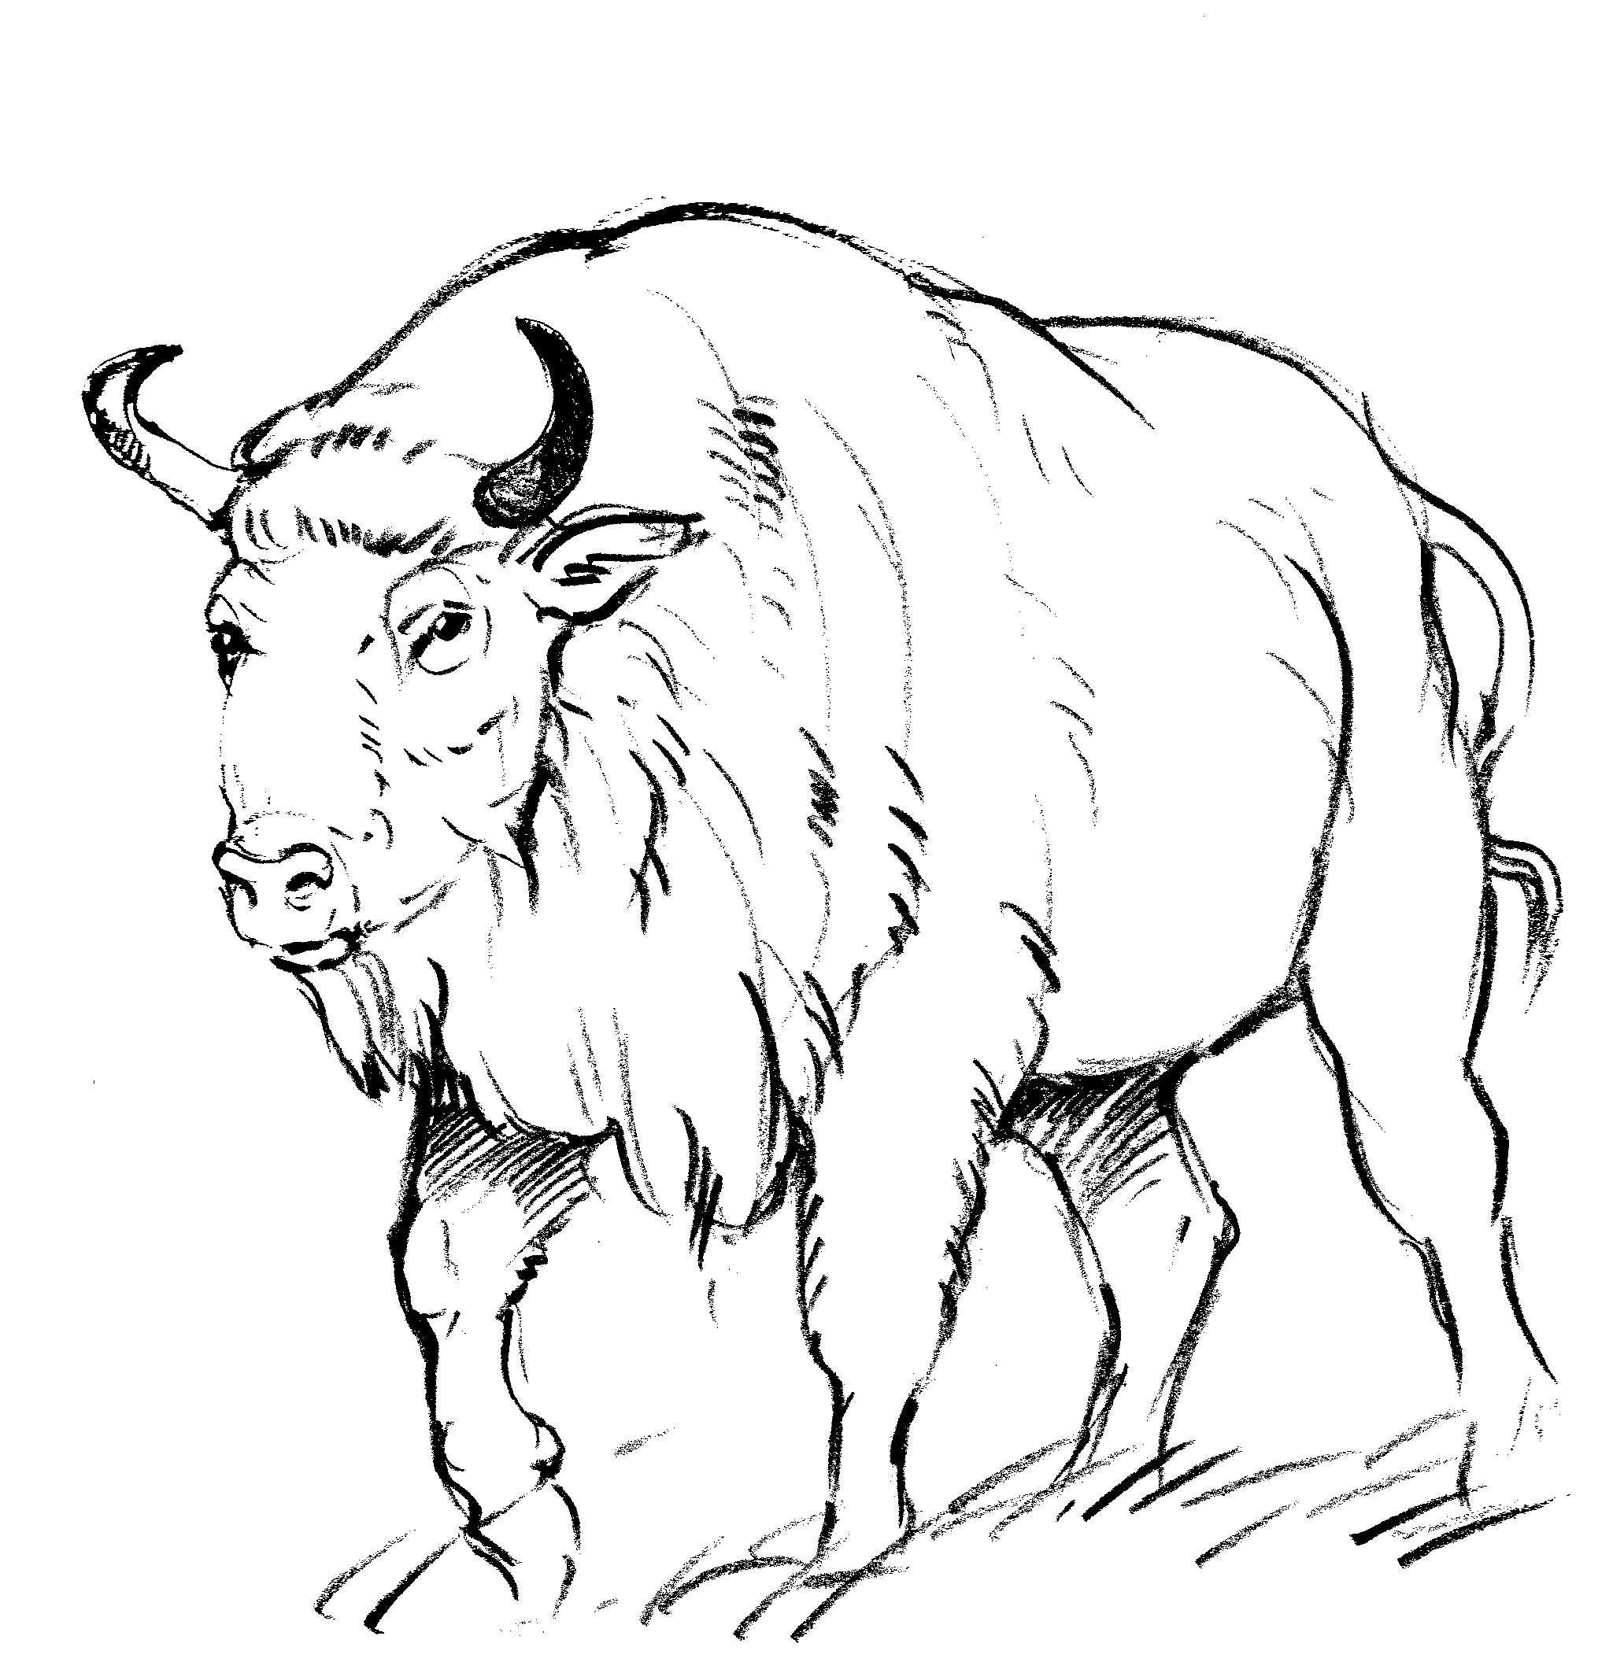
Das Wisent ernährt sich nur von
Gras, Zweigen, Kräutern und
Flechten.

Das Wisent „schält“ auch die Rinde
von stehenden Bäumen.

Das Wisent ist ein Paarhufer. Das Wisent hat als Wiederkäuer
mehrere Mägen.

Das Wisent ist – wie das Pferd – Das Wisent hat nur einen Magen. Ein Einhufer. Das Wisent ist das schwerste Wisente leben als Einzelgänger Alle Wisente stammen von einem wild lebende Tier Europas. und haben Wolf und Bär als Rest von 13 Tieren ab, die in Zoos natürliche Feinde. Und Tierparks überlebt haben. Das Wisent ist das schwerste auf dem Land lebende Tier Europas. Wisente leben in Herden und Wisente waren in ihrem Bestand haben keine natürlichen Feinde. nie gefährdet.

WALD, WILD UND WASSER Kalenderblatt Januar 2019 Arbeitsblatt Lösungsblatt
© jw
Das Wisent – ein Bewohner urtümlicher Wälder

Denke nach! Nur eine Aussage stimmt in jedem Kasten. Streiche weg, was falsch ist.
Das Wisent ernährt sich nur von
Gras, Zweigen, Kräutern und
Flechten.

Das Wisent „schält“ auch die Rinde
von stehenden Bäumen.

Das Wisent ist ein Paarhufer. Das Wisent hat als Wiederkäuer
mehrere Mägen.

Das Wisent ist – wie das Pferd – Das Wisent hat nur einen Magen. Ein Einhufer. Das Wisent ist das schwerste Wisente leben als Einzelgänger Alle Wisente stammen von einem wild lebende Tier Europas. und haben Wolf und Bär als Rest von 13 Tieren ab, die in Zoos natürliche Feinde. Und Tierparks überlebt haben. Das Wisent ist das schwerste auf dem Land lebende Tier Europas. Wisente leben in Herden und Wisente waren in ihrem Bestand haben keine natürlichen Feinde. nie gefährdet.

